
TRABAJO PRÁCTICO
IGNACIO ZABALETA Y BENJAMIN SOLIS
THIAGO PEREYRA
5/5/2025



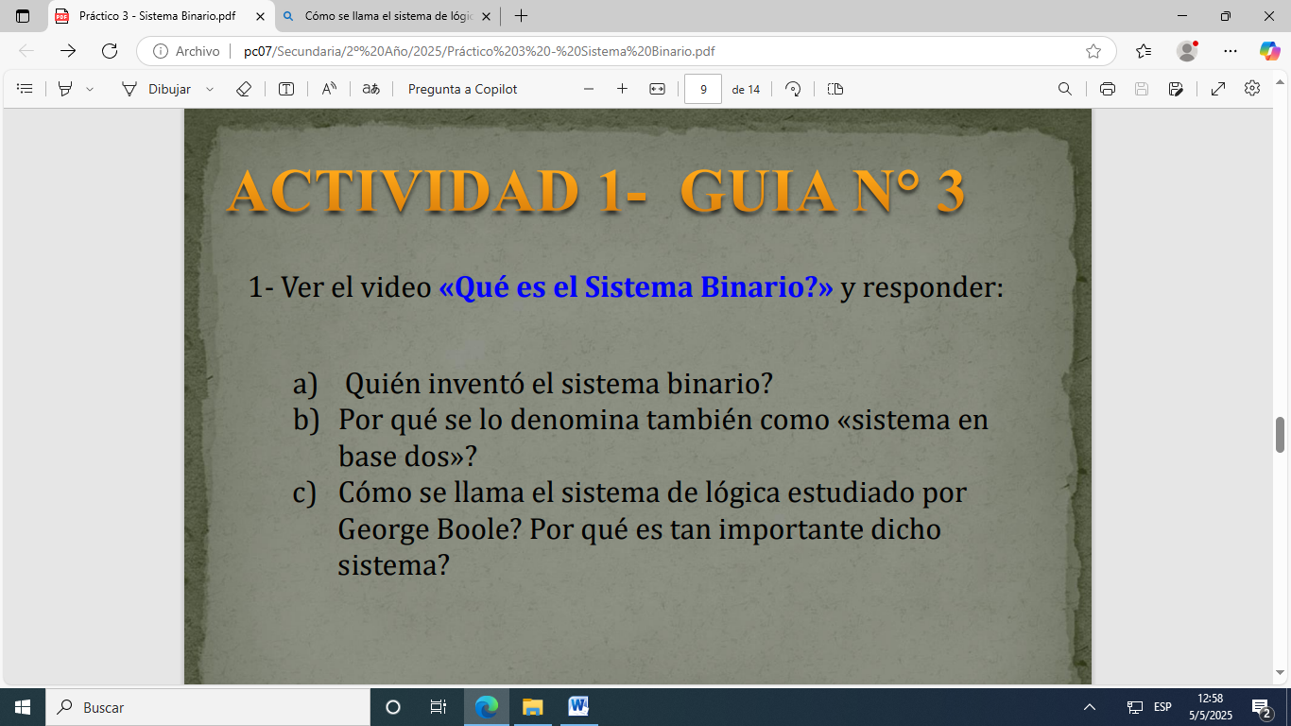
Respuestas
1) Quién inventó el sistema binario
El sistema binario es un sistema de numeración que utiliza solo dos dígitos: el cero y el uno. Fue inventado por el matemático y filósofo Gottfried Wilhelm Leibniz en el siglo XVII.
Leibniz, quien también es conocido por su trabajo en la lógica y la filosofía, se dio cuenta de que el sistema binario podría ser utilizado para representar cualquier número en un sistema de numeración decimal. Esta idea fue revolucionaria en su tiempo, ya que la mayoría de los sistemas de numeración utilizados en ese momento solo tenían unos pocos dígitos.
El sistema binario se basa en la idea de que cualquier número puede ser representado mediante una secuencia de ceros y unos
2) El sistema de base dos significa que es porque se utiliza dos números el 1 y el 0
3) El sistema de lógica estudiado por George Boole se llama álgebra de Boole. Es fundamental en el diseño, la programación y el procesamiento de información, y se aplica principalmente en computación y electrónica
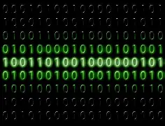

ACTIVIDAD 2

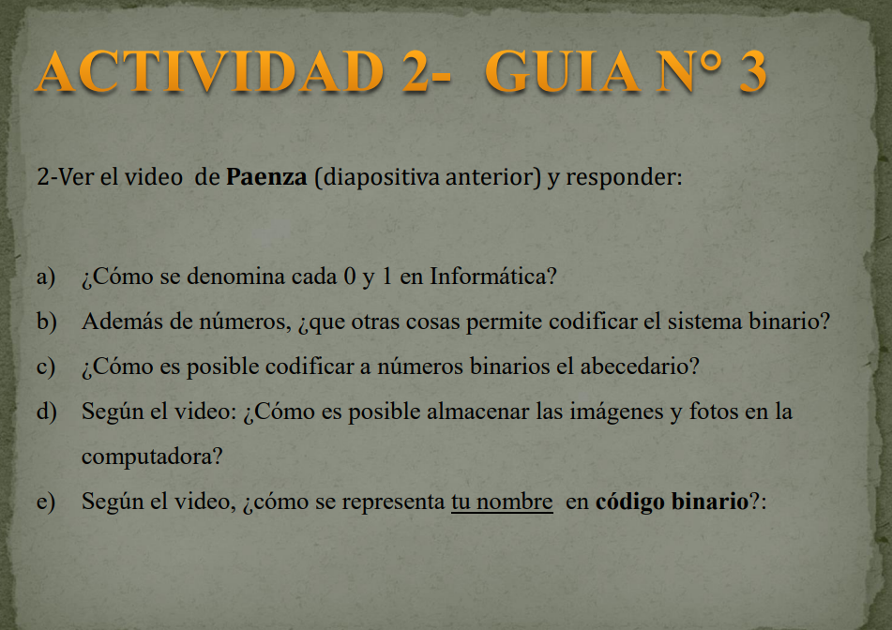
a) El sistema de unos y ceros, también conocido como sistema binario, es la base de la informática y la programación de computadoras. Este sistema utiliza únicamente dos dígitos, 0 y 1, para representar y procesar toda la información. Cada uno de estos dígitos se denomina bit, que es la unidad más pequeña de datos en la computación. A través de combinaciones de bits, las computadoras pueden realizar cálculos complejos, almacenar datos y ejecutar programas

b) Texto: A través de códigos como ASCII o Unicode, las letras y símbolos se representan con combinaciones de 1 y 0.
Imágenes: Cada píxel de una imagen se almacena como una secuencia binaria que indica su color y brillo.
Sonido: Los sonidos se convierten en señales digitales con códigos binarios que representan frecuencias y amplitudes.
Videos: Son combinaciones de imágenes y sonido codificadas en binario para su reproducción.
Instrucciones de programación: El código de máquina de los procesadores usa binario para ejecutar instrucciones.
Datos en general: Bases de datos, archivos comprimidos, protocolos de comunicación... ¡todo se traduce a binario en el mundo digital!
c) Es posible codificar el abecedario a números binarios utilizando un sistema de codificación como ASCII, donde cada letra se representa con un número decimal y luego se convierte a binario. Por ejemplo, la letra "A" puede ser representada por el número 65 en decimal, que en binario se convierte en 1000001
d)
Para almacenar imágenes y fotos en una computadora, puedes utilizar varios métodos: puedes guardar las imágenes en carpetas en el disco duro interno o externo, usar servicios de almacenamiento en la nube, o transferirlas desde dispositivos móviles.
E)
Los nombres se puede representar por esta lista cada letra se transforma en un numero binario y de ahí podes crear el nombre que queras
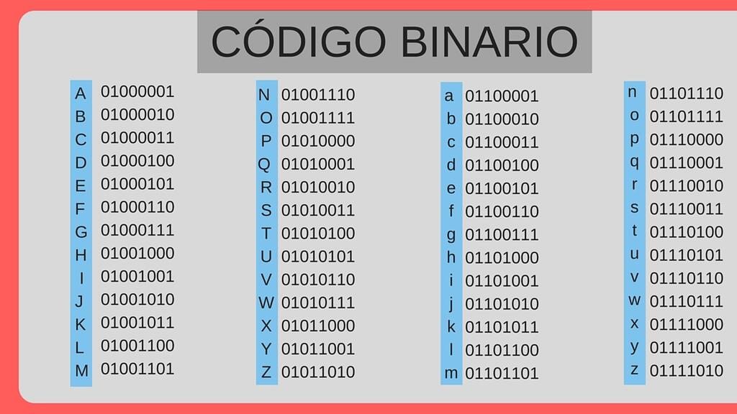

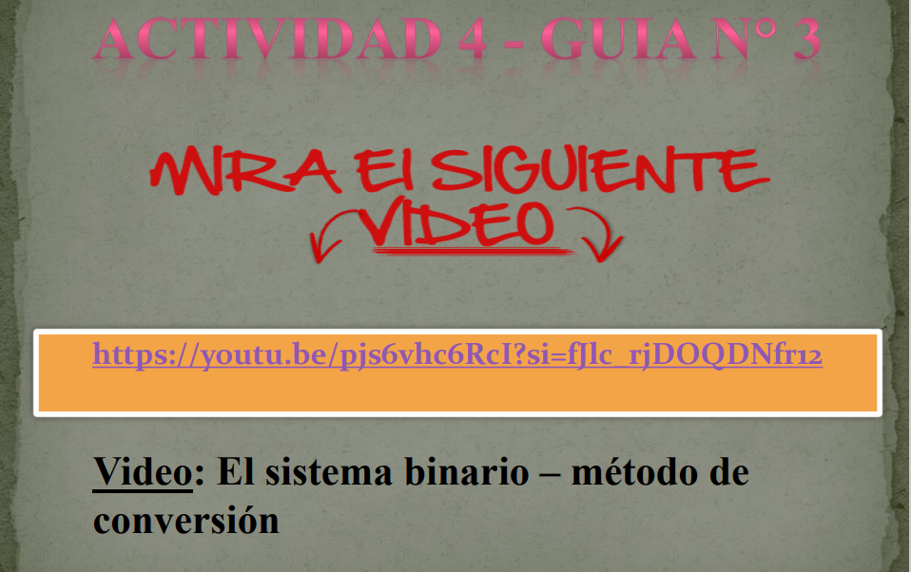
Actividad 5
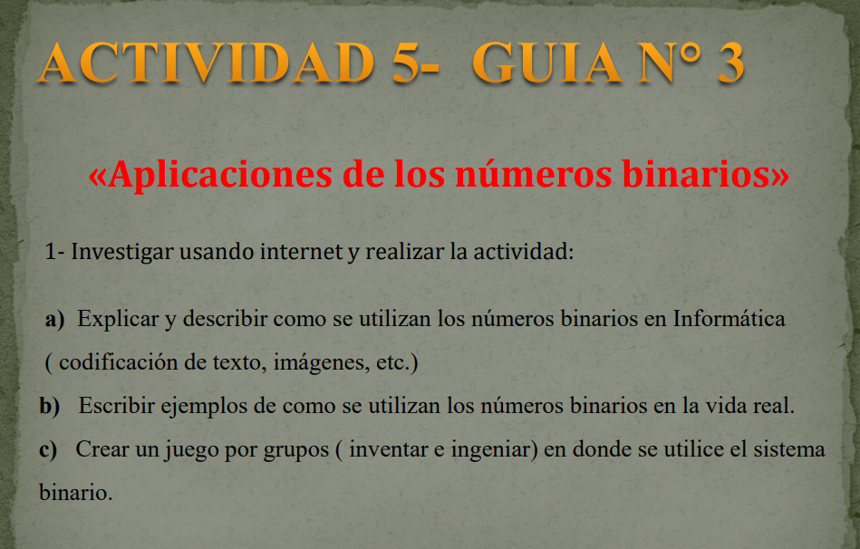
- Los números binarios son esenciales en la informática, ya que permiten a las computadoras procesar y almacenar información de manera eficiente. Cada número binario se representa como una combinación de 0s y 1s, y cada posición en un número binario representa una potencia de dos. Por ejemplo, el número binario 1011 se convierte a decimal como 11. Este sistema permite a las computadoras realizar cálculos complejos, almacenar datos y ejecutar programas de forma eficiente. Además, los números binarios son la base de la codificación y descodificación digital, lo que permite a las máquinas entender y procesar instrucciones y entradas del usuario
- El sistema binario es fundamental en la vida cotidiana, ya que se utiliza en la programación de microprocesadores, cifrado de información confidencial, transferencia de datos entre sistemas informáticos, y protocolos de comunicación digital. Por ejemplo, el código ASCII asigna un número binario único a cada carácter, y el color blanco se representa como "11111111 11111111 11111111" en binario. Además, las direcciones IP en redes se representan como una serie de números binarios separados por puntos
- El juego trata de números aleatorios y vos tienes que sacar las cuentas con la tabla y ver si es verdadero o falso

